Orientações para a realização da avaliação.

- Leia a prova com muita atenção.
- Primeiro faça as questões que você julgar mais fáceis. Não deixe questão em branco.
- A resolução deverá estar em caneta azul ou preta.
- Evite rasuras.
- Todos os cálculos e/ou raciocínios deverão estar na prova.
- Cada questão vale 1,0.
- Que a força esteja com você!
Não será aceita questão apenas com resposta, mesmo que esteja correta.

1) Um diretor esportivo organiza um campeonato no qual haverá disputa de times em turno e returno, isto é, cada time jogará duas vezes com todos os outros, totalizando 380 partidas a serem disputadas. A quantidade de times (x) que faz parte desse campeonato pode ser calculada pela equação
a) x = 380 – x ²
b) x ² – x = 380
c) x ² = 380
d) 2x – x = 380
e) 2x = 380

2) Quantos anagramas possui a palavra COMBINATÓRIA? Deixar o resultado em fatorial.

3) Seja Q um quadrado de lado medindo 21 cm. Considere que Q foi subdividido em 9 quadrados Q₁, …, Q₉, cujos lados medem 7 cm. Quantos triângulos distintos podem ser formados de modo que seus vértices sejam os centros dos quadrados Q₁, …, Q₉ dessa subdivisão? Lembre-se de que dois triângulos são distintos quando seus vértices não coincidem.
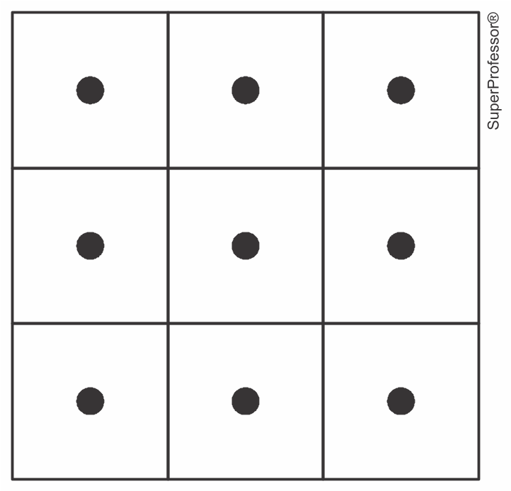

4) De um grupo de 10 pessoas, 4 serão escolhidas para formar uma comissão. Cada pessoa do grupo tem formação acadêmica em apenas uma das áreas dentre Matemática, Física e Química. Dessas 10 pessoas, 5 são matemáticas, 3 são físicas e 2 são químicas. Com base nessas informações, em cada situação a seguir, responda o que se pede.
a) Supondo que a comissão deve ter exatamente duas pessoas formadas em matemática, uma em física e uma em química, qual é o número total de comissões que podem ser formadas? Justifique sua resposta.

b) Supondo que a comissão deve ter pelo menos uma pessoa de cada área, qual é o número total de comissões que podem ser formadas? Justifique sua resposta.

5) Determine a quantidade de anagramas distintos de ANO2030 que é possível formar, de modo que comecem por uma letra e terminem em um número

